目录
(一) 大学生创新创业训练计划管理系统操作手册（管理部门） 2
一、系统登陆流程 2
二、主管部门菜单 3
1、创新计划管理 3
2、项目过程管理 4
3、项目变更记录 5
4、经费成果管理 5
5、追加经费记录 6
6、指派专家评价 7
7、项目推优管理 8
8、教务处学分认定 8
9、工作总结 9
三、任务审核 9
1、代指导教师审核项目 9
2、学院审核项目 10
3、教务处审核项目 12
四、监控与统计 13
1、项目进度监控 13
2、项目经费监控 14
五、专家评价 15
六、文档下载 16
七、报表中心 17
八、系统设置 18
1、申请经费设置 18
2、师资库管理 18
3、黑名单管理 19
(二) 大学生创新创业训练计划管理系统操作手册（指导教师端） 20
(三) 大学生创新创业训练计划管理系统操作手册（学生端） 22
一、系统登陆流程 22
二、项目立项申请 23
三、中期检查申请 24
四、成果管理 24
五、项目结题申请 26
六、项目变更申请 27

大学生创新创业训练计划管理系统操作手册（管理部门）

一、系统登陆流程
登陆北京化工大学官网，点击右上角“数字校园”。
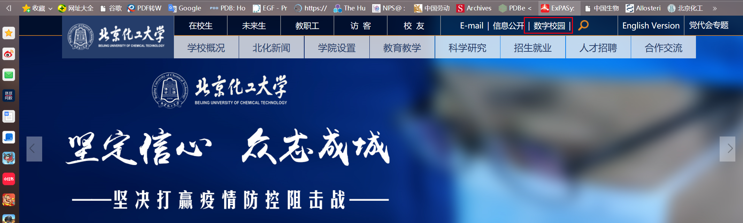
输入学号、密码，进行登陆。
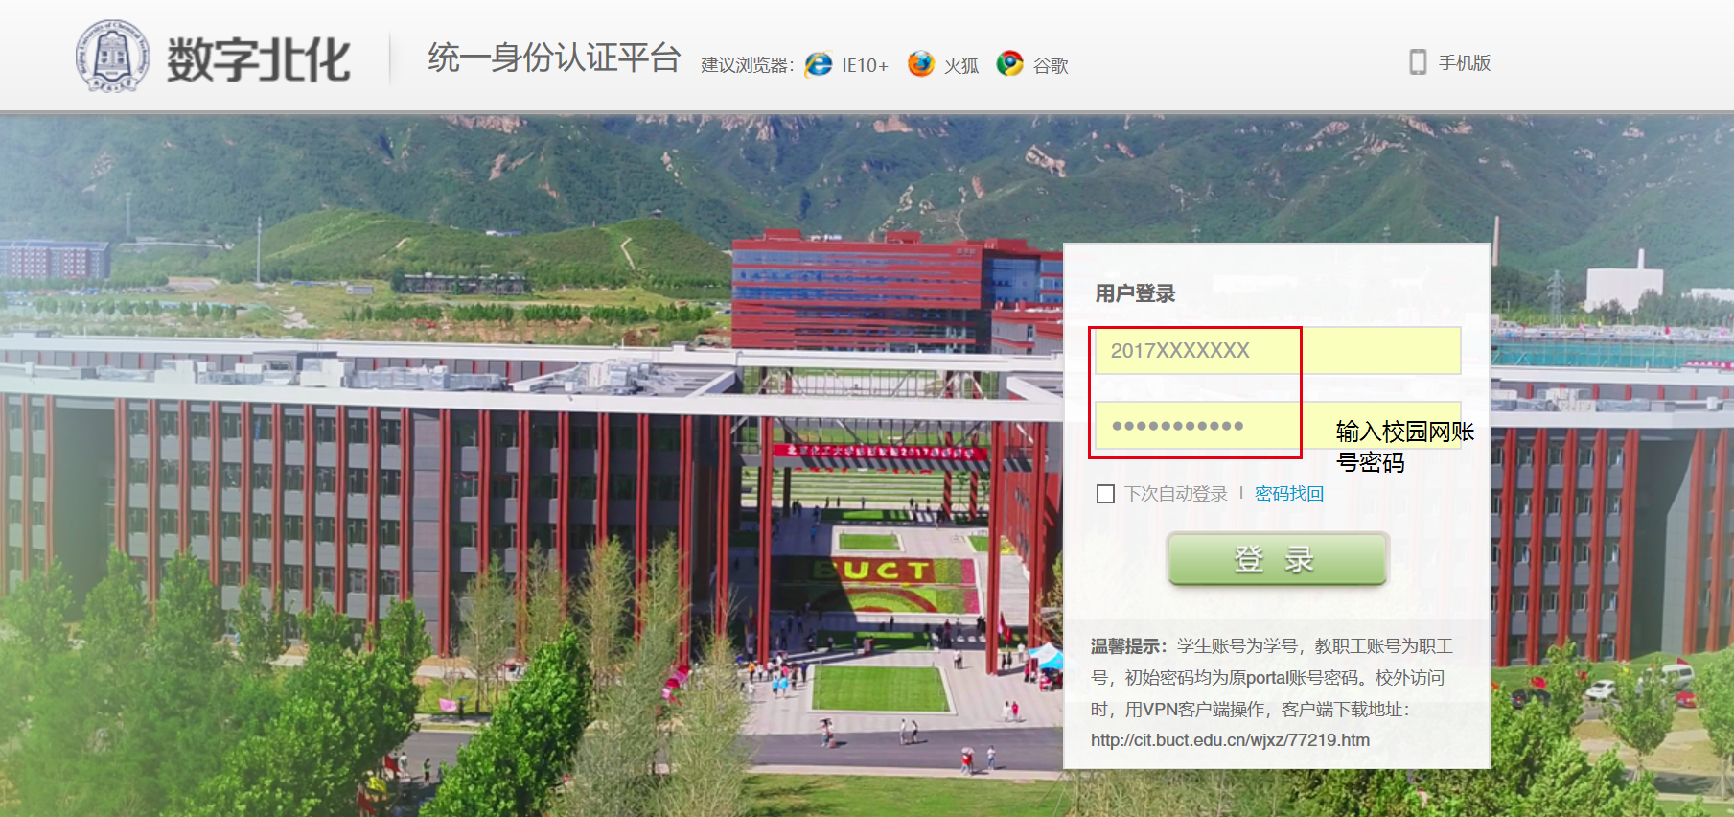
进入数字北化信息门户后，在左侧找到教务处，点击后进入“实践创新管理平台”。
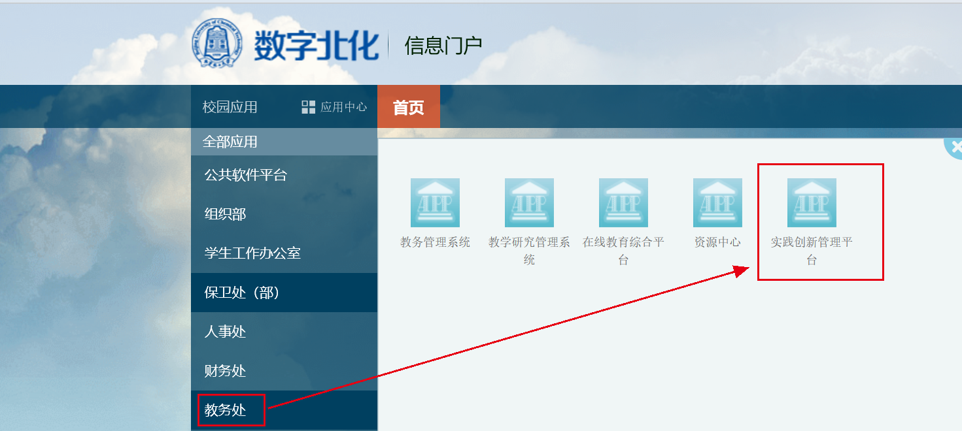
点击“大学生创新创业训练管理”
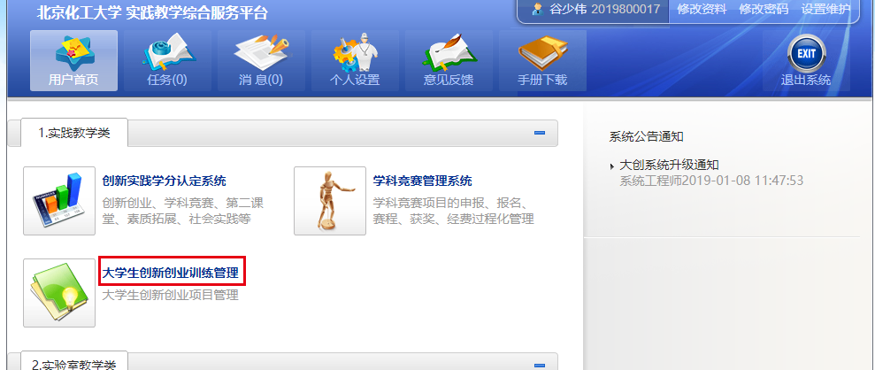

二、主管部门菜单

1、创新计划管理
校级管理员在每个管理年度添加创新计划，发布完创新计划后，学生在规定的时间就可以申报创新创业项目，如图：
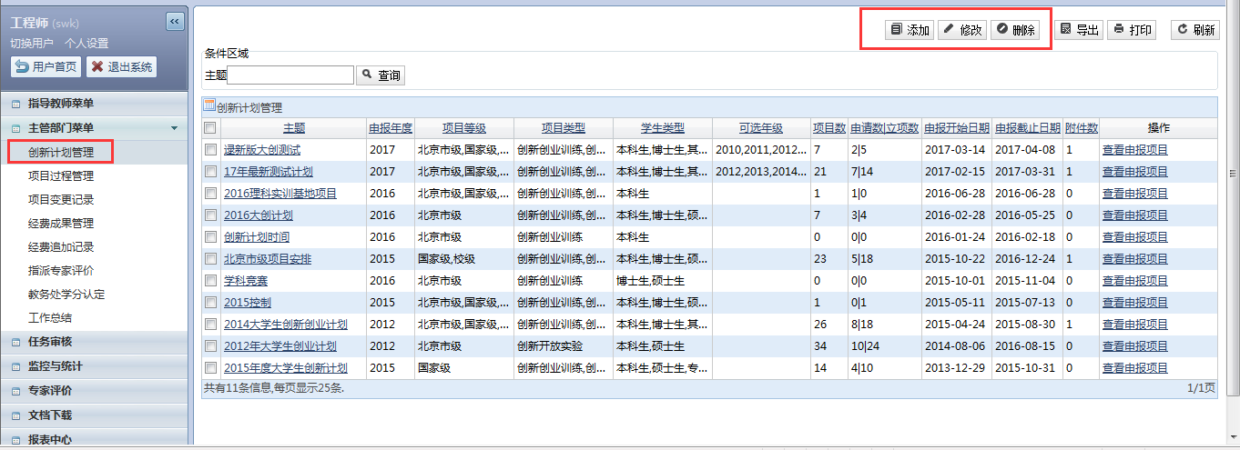

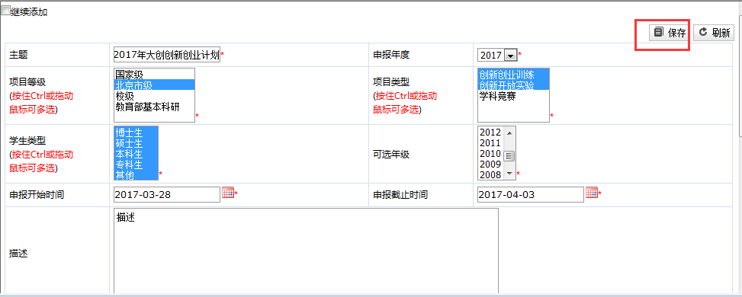
也可以对创新创业计划进行修改，如图：
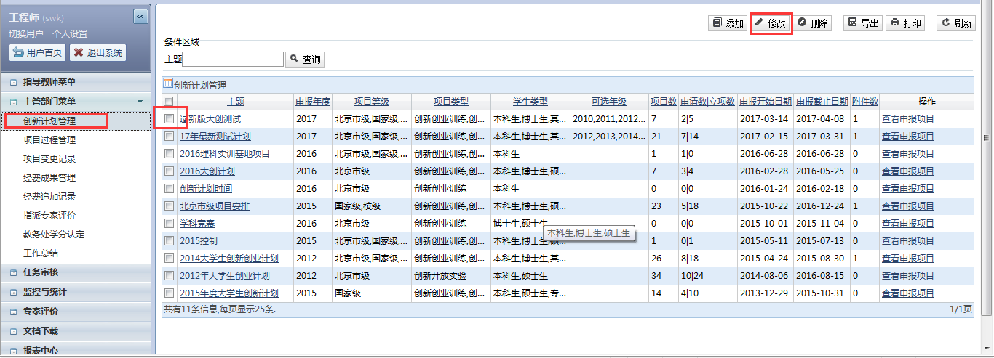

2、项目过程管理
主管部门管理人可以在项目过程管理查看处于各个不同状态的项目的详细情况，比如项目名称、申请经费，指导老师，项目状态等，如图：
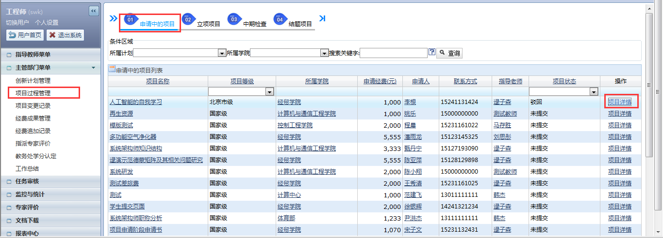
在立项管理选项里，点击“修订项目”按钮，可以对项目基本信息进行修改，如图：
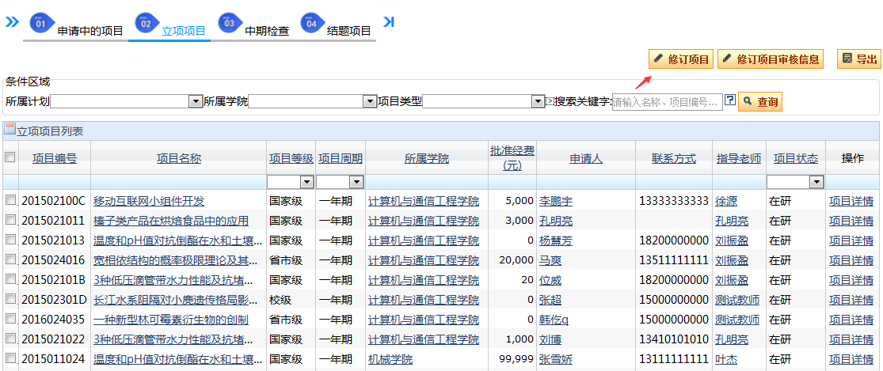
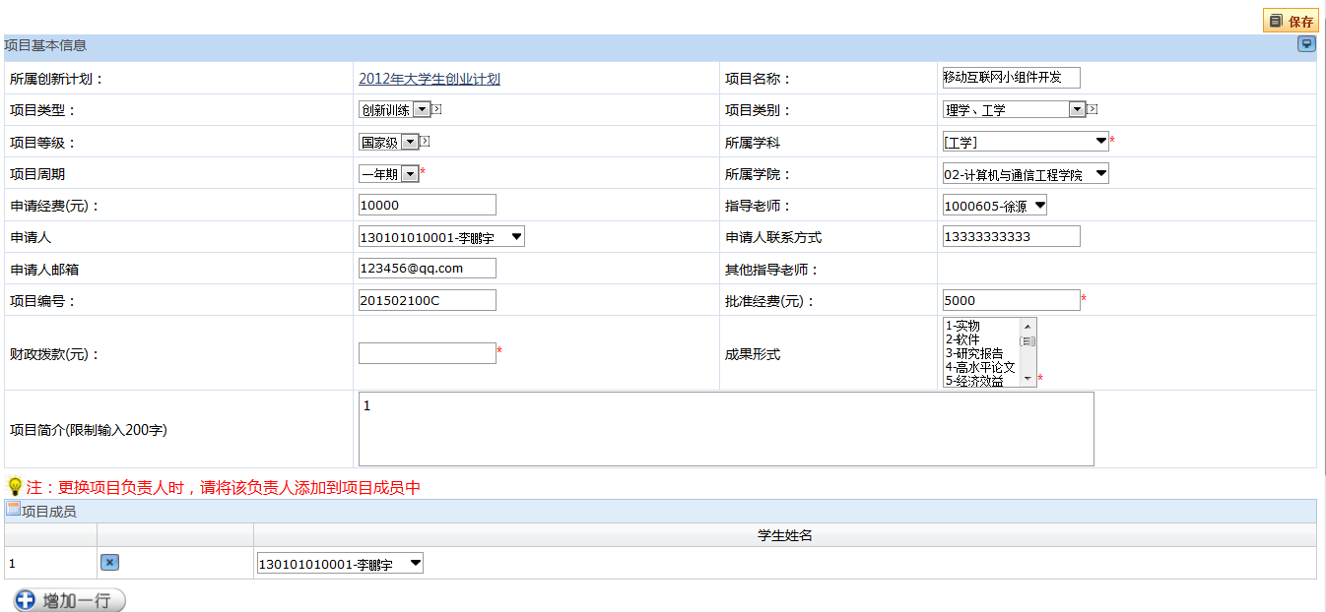

3、项目变更记录
主管部门管理人员可以查看所有提交过变更申请的项目变更情况及其审核阶段，如图：
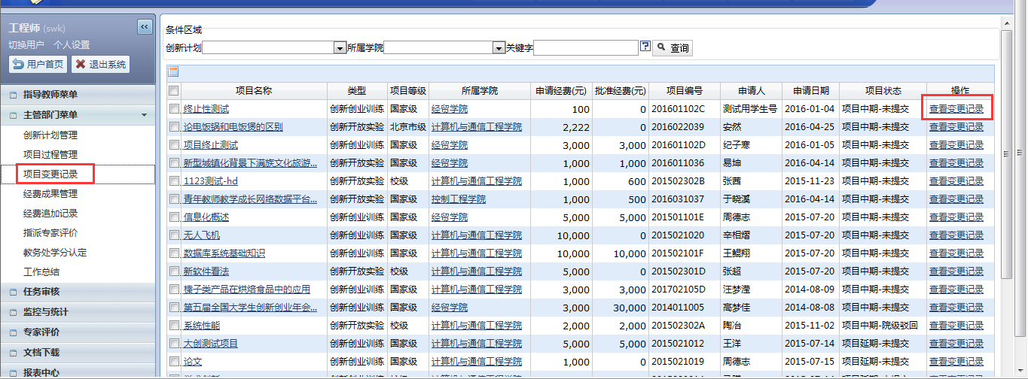

4、经费成果管理
主管部门管理人可以对已经立项的项目，进行经费使用管理，如图：
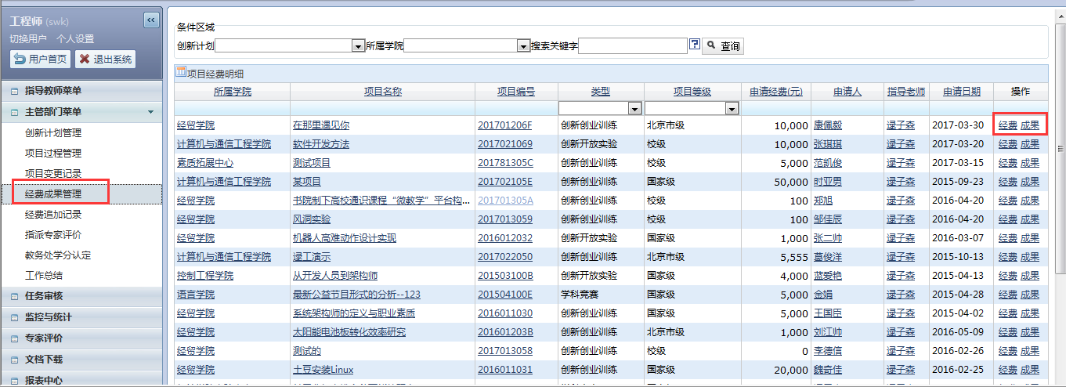
确认学生上传的经费记录，如图：
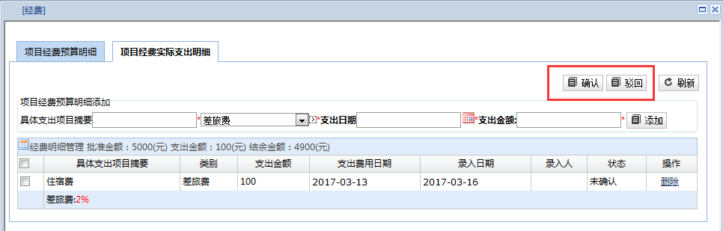
查看成果，如图：
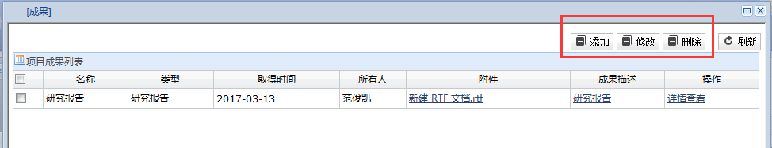

5、追加经费记录
管理部门在此菜单下看到各项目的经费追加记录，如图：
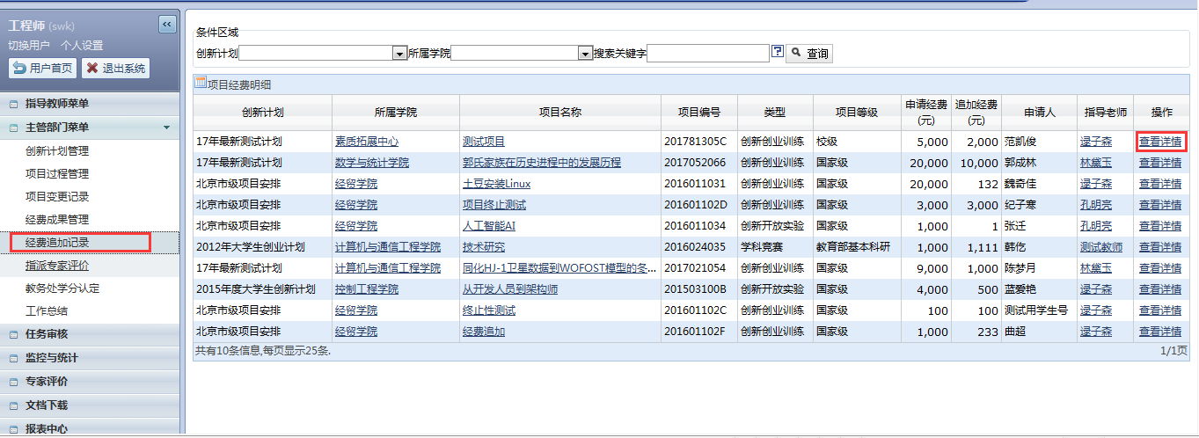

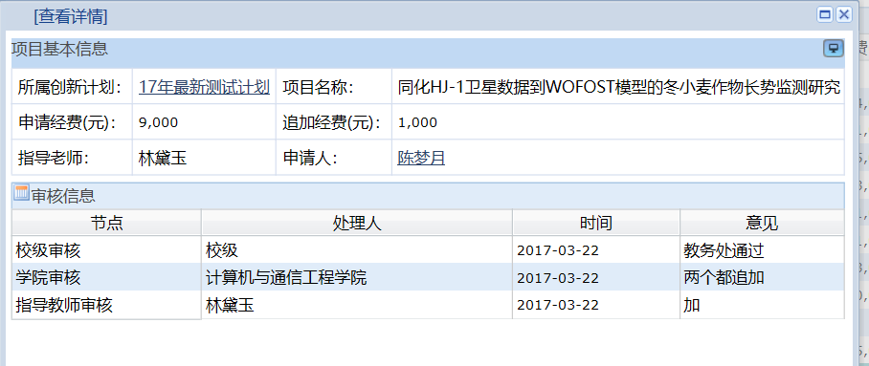

6、指派专家评价
学生的创新创业项目各流程申请，学院管理员或校级管理员可以在“主管部门菜单-指派专家评价”中对项目指派专家对该项目进行评价，如图：
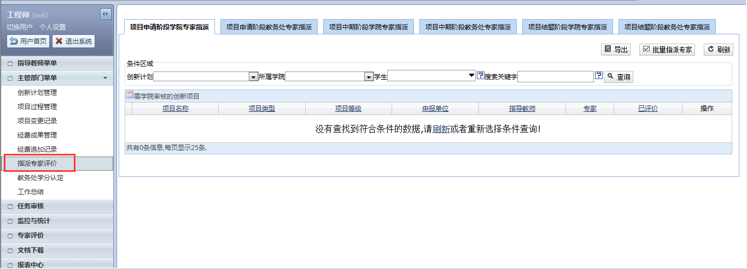
管理部门可以在每个阶段的审核界面看到指派专家的评价结果
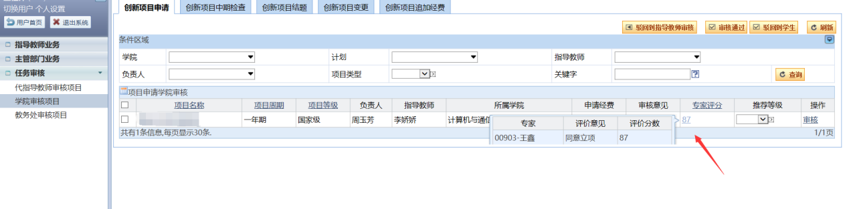

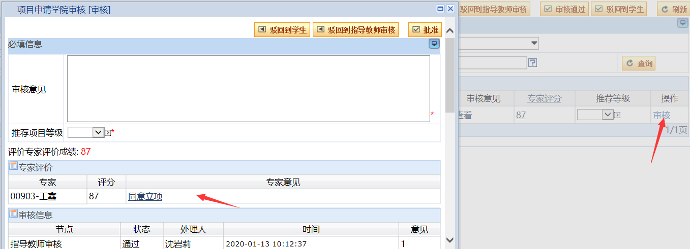

7、项目推优管理
管理部门可以将已经结题的项目认定为优秀项目、非优秀项目、暂不确定
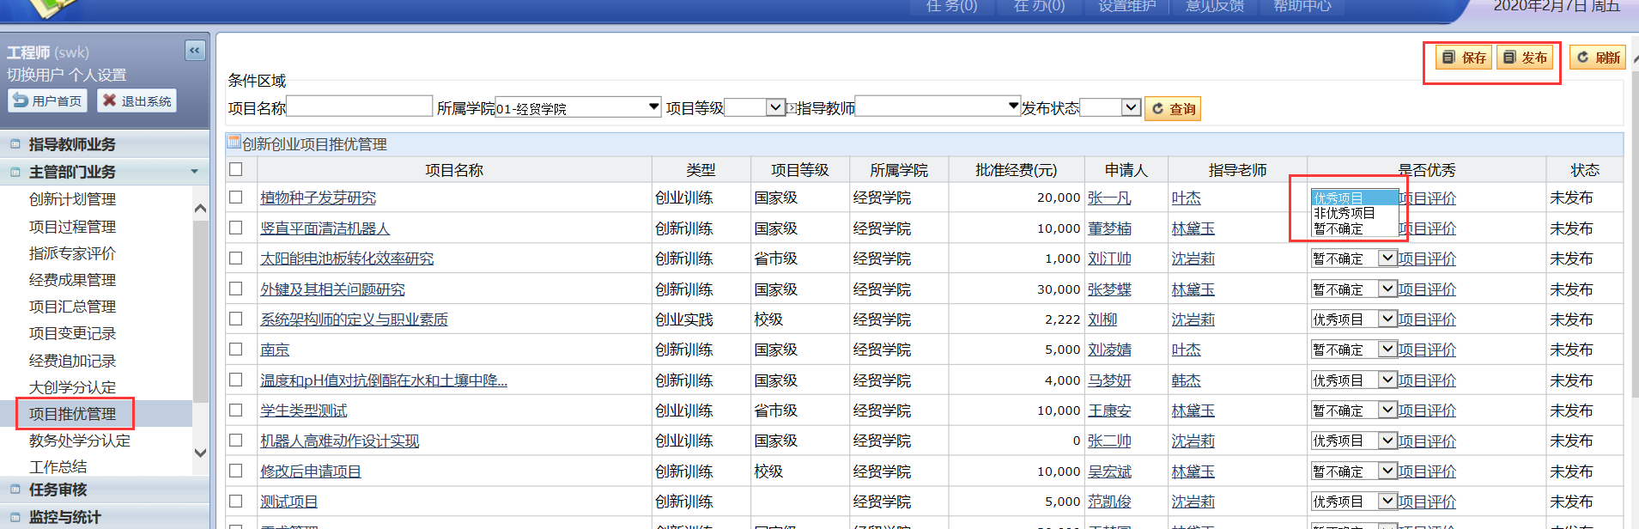

8、教务处学分认定
学生申请学分认定后，在教务处学分认定菜单下认定学分，如图：
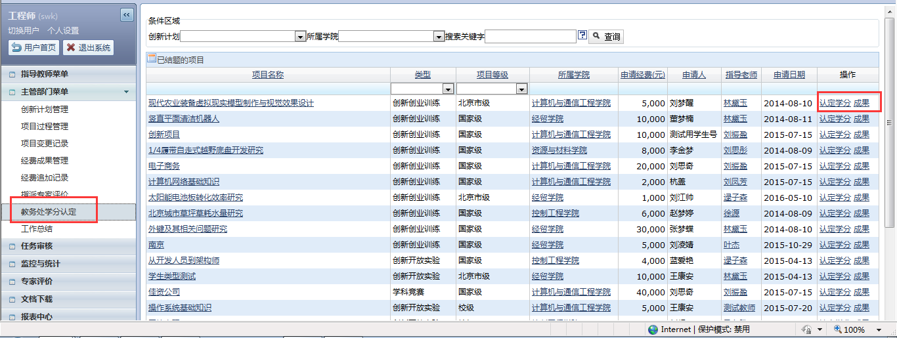

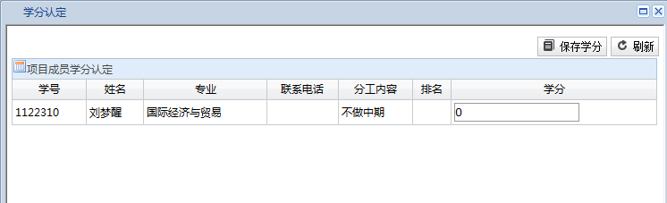

9、工作总结
主管部门可以在此菜单下进行工作总结的一些相关操作，如图：
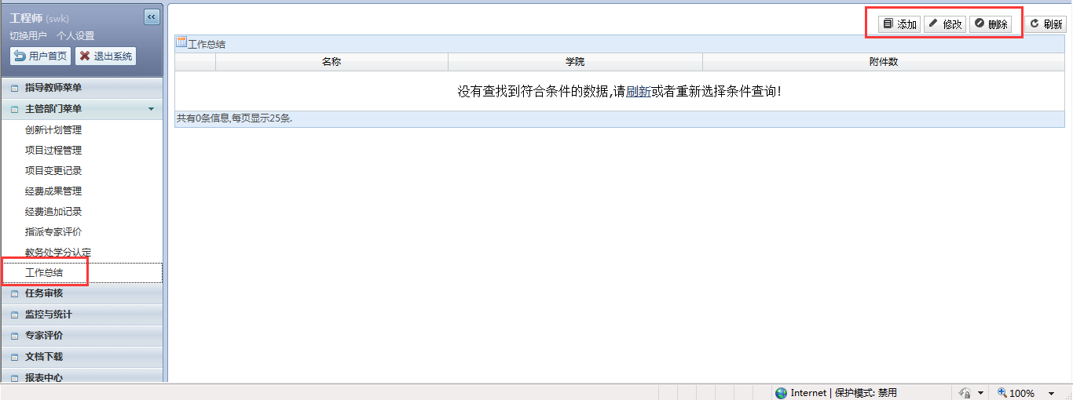

三、任务审核
任务审核包括创新项目申请审核、中期检查审核、结题审核、项目变更审核、项目追加经费审核几个阶段。每个阶段都需要经过指导教师、学院管理员、校级管理员三级审核。

1、代指导教师审核项目
这个菜单和指导教师审核的功能一致，在指导教师不能及时审核学生提交的项目申请、中期检查、结题申请、变更申请时，院级管理员或校级管理员可以用这个菜单直接代替指导老师审核。
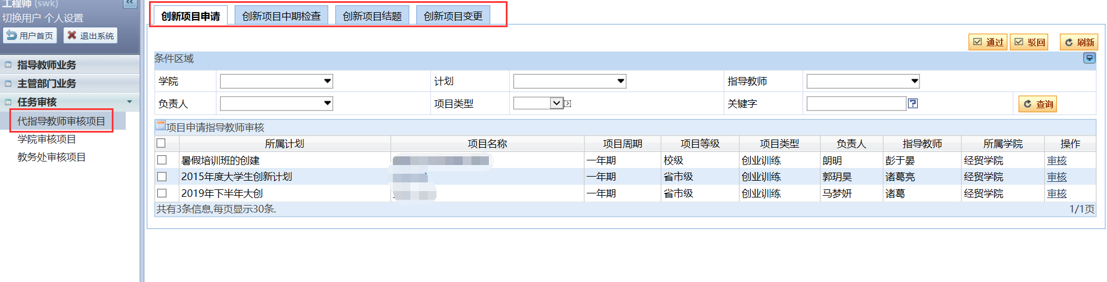
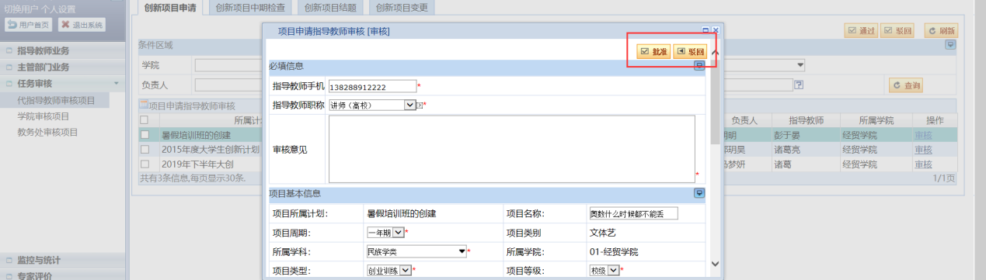

2、学院审核项目
在审核项目申请、中期检查、结题阶段，学院管理员点击审核按钮可以看到该项目的详细信息以及提交的文档，并可以填写审核意见并选择推荐项目等级，在审核完详细信息并且填入审核意见等信息后，可以选择批准、驳回到学生、驳回到指导教师等操作，如图：
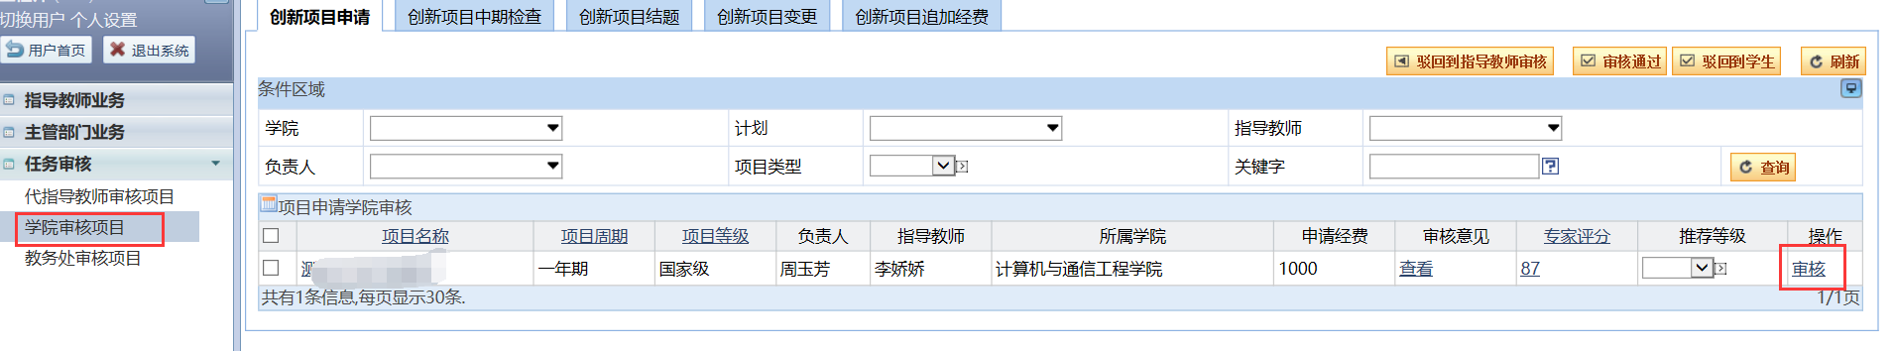
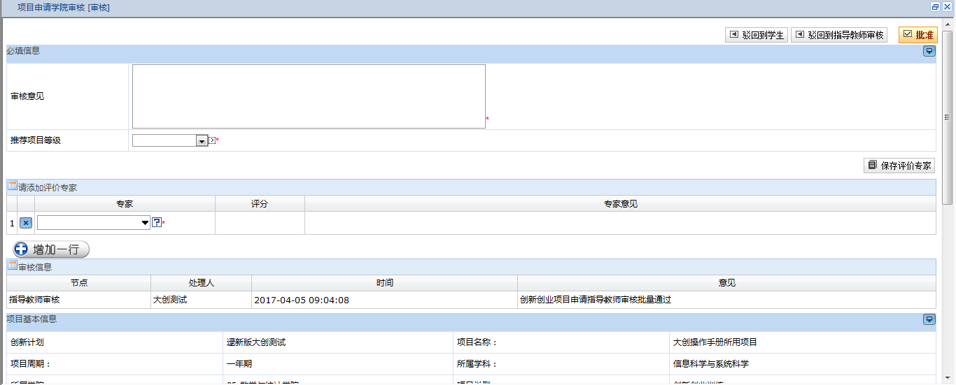
在审核过程中，可以查看评价专家对项目的评价
查看学生提交的文档，审阅完成后根据情况给予批准或驳回（驳回到学生、驳回到指导教师）。
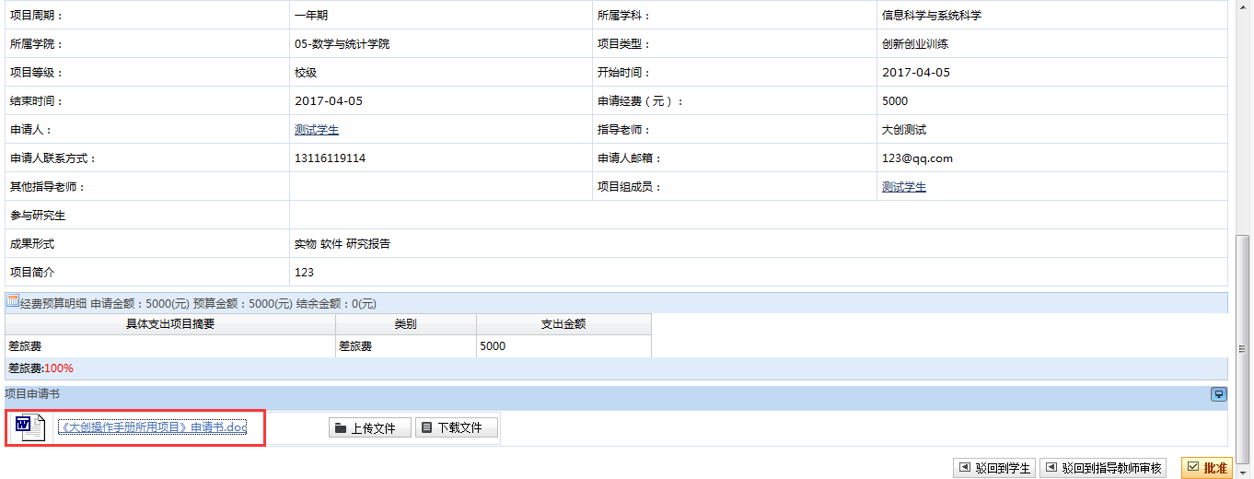
审核项目变更和追加经费，需要填写意见之后选择驳回或者批准，进入到校级审核阶段
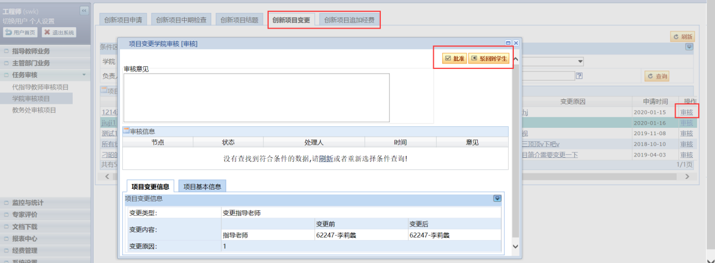

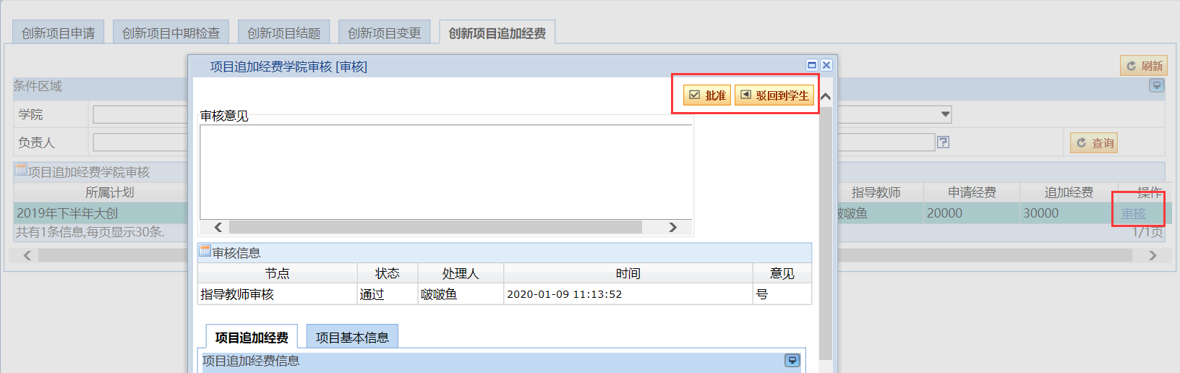

3、教务处审核项目
教务处审核的流程和学院审核流程一致，但是在审核立项阶段，校级管理员可以批量导入项目的编号、项目等级、批准经费
a、点击“批量导入项目编号”
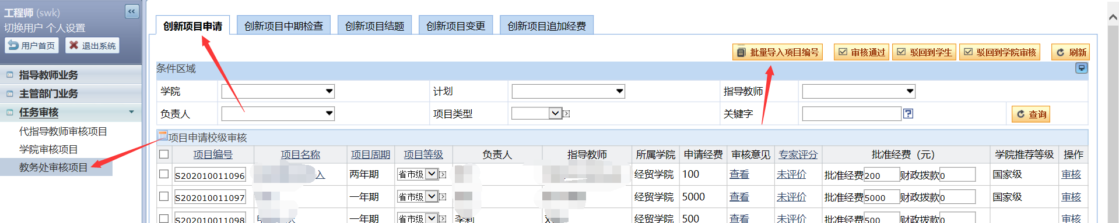
b、导出模板并填写信息
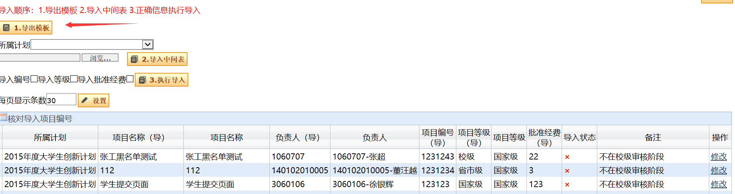
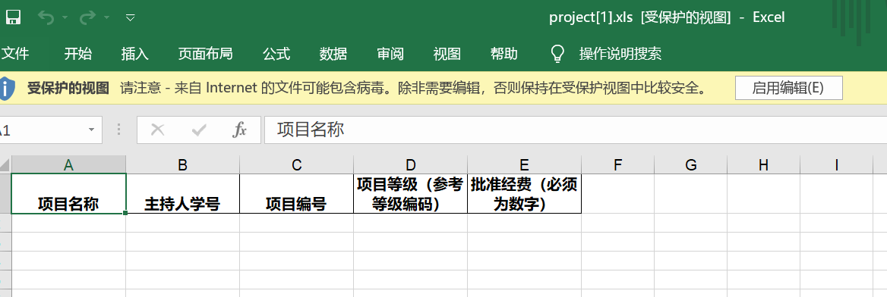
c、选择对应的大创计划，将填写好的表格导入，会显示出导入系统中间表的信息
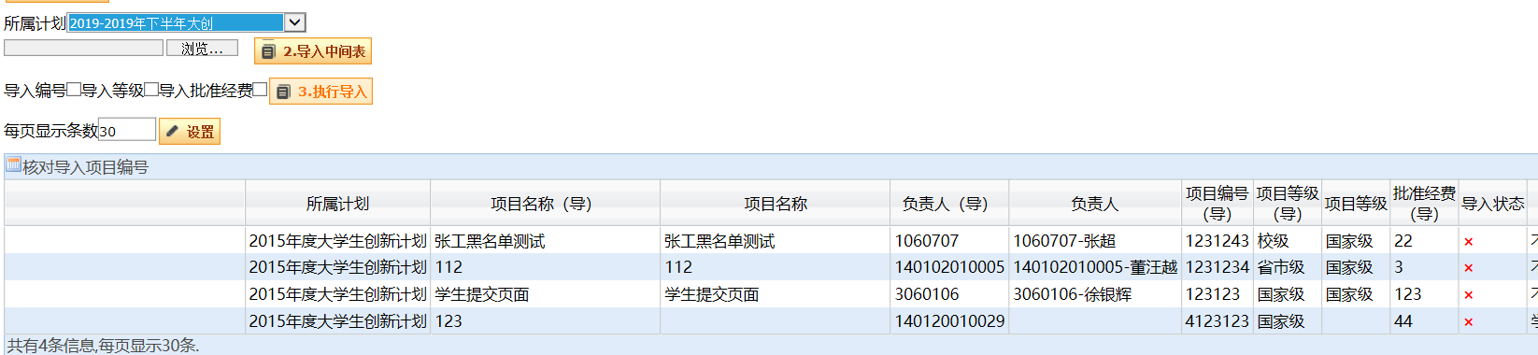
d、勾选需要导入的信息，点击执行导入
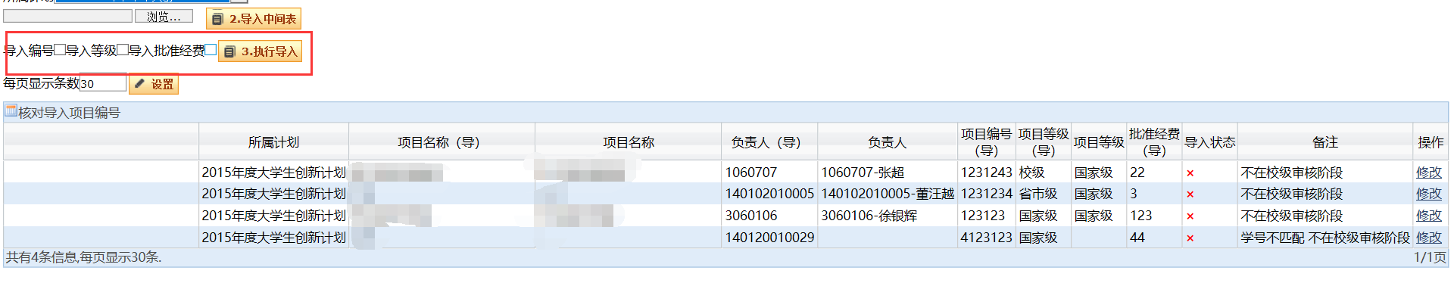
注：当导入状态是×的时候，备注会显示该条信息不能导入的原因，并修改
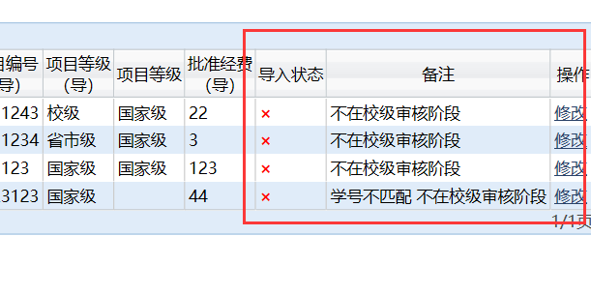

四、监控与统计

1、项目进度监控
管理部门可以对整个项目的进度情况进行实时的监控，并可以导出报表，如图：
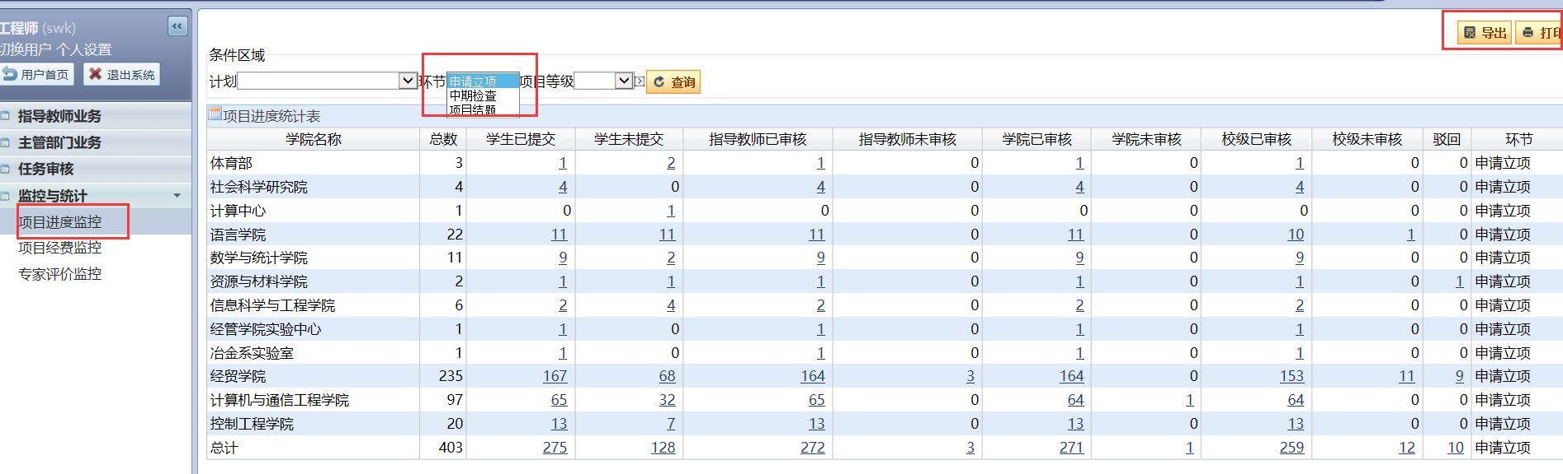

2、项目经费监控
能对项目经费进行监控，可分为按年度统计、按学院统计、按等级统计如图：
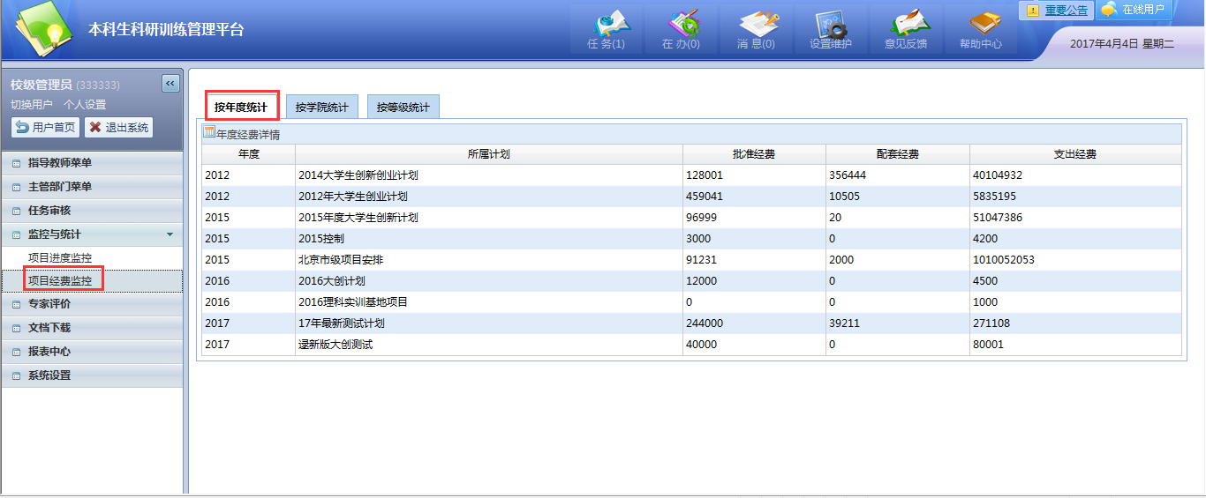
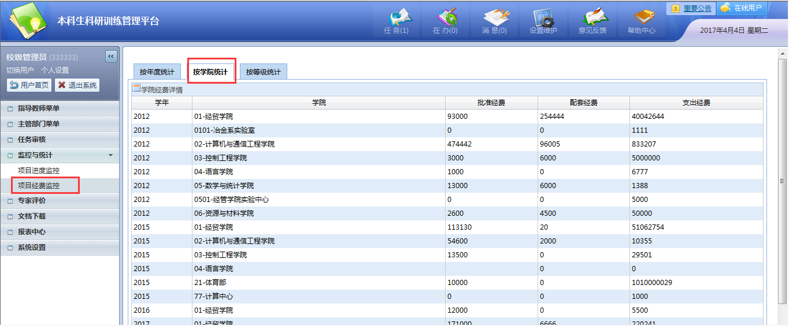
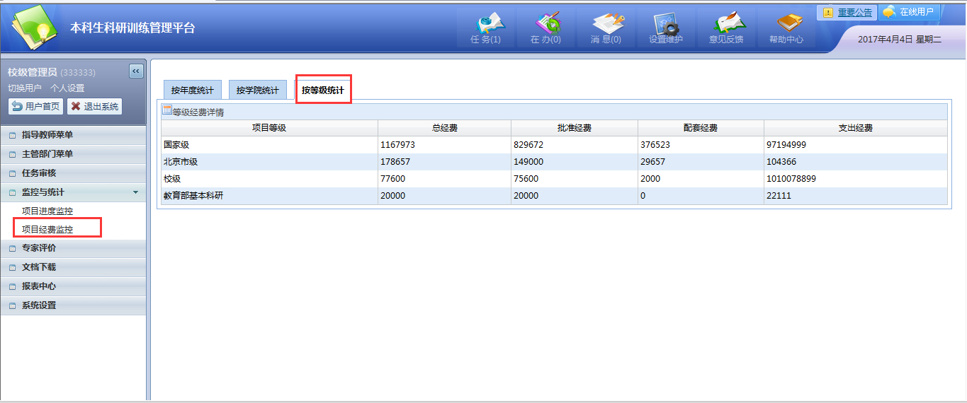3、专家评价监控
管理部门可以在此菜单下看到所有专家评价的结果并导出报表
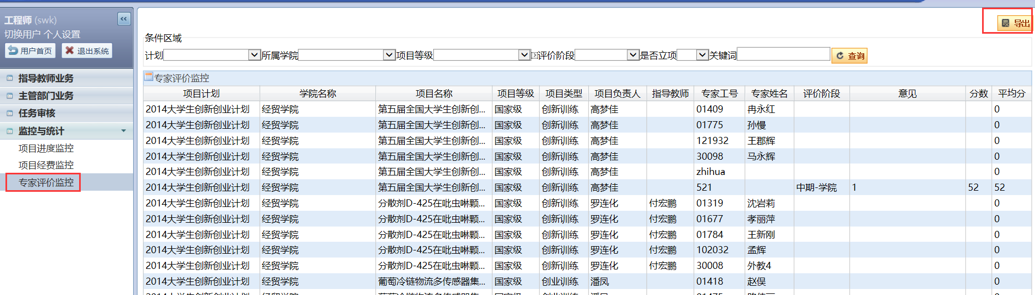

五、专家评价
如果主管部门管理人指派了专家进行立项、中期、结题评价，则指派的专家可以在此进行项目评价和评分，如图：
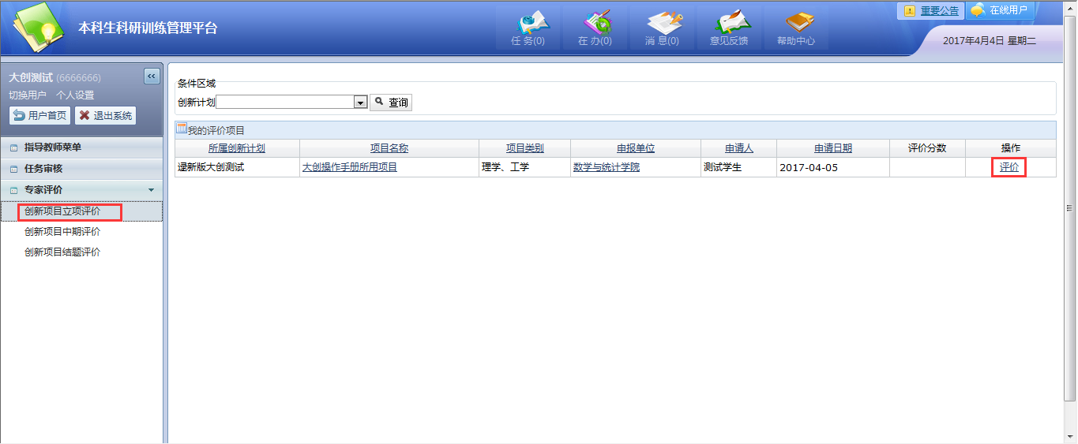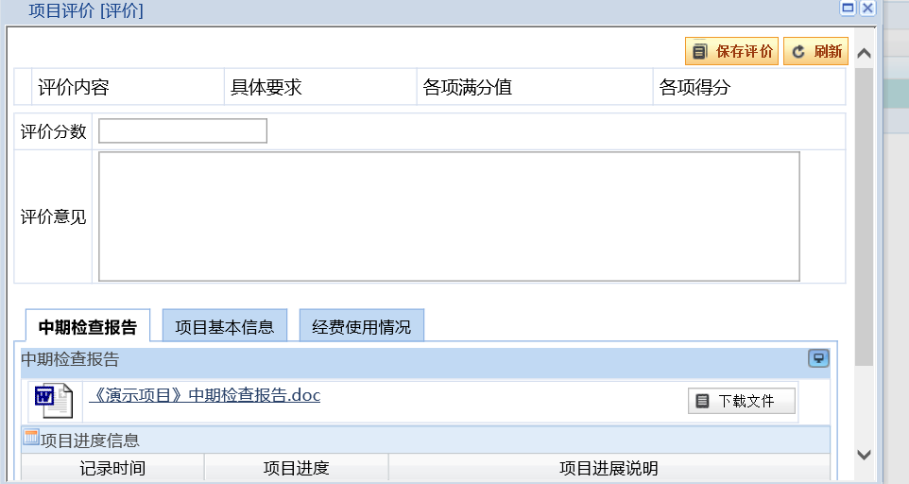

六、文档下载
管理部门需要项目的过程文档查看或备份，可以使用过程文档打包下载，如图：
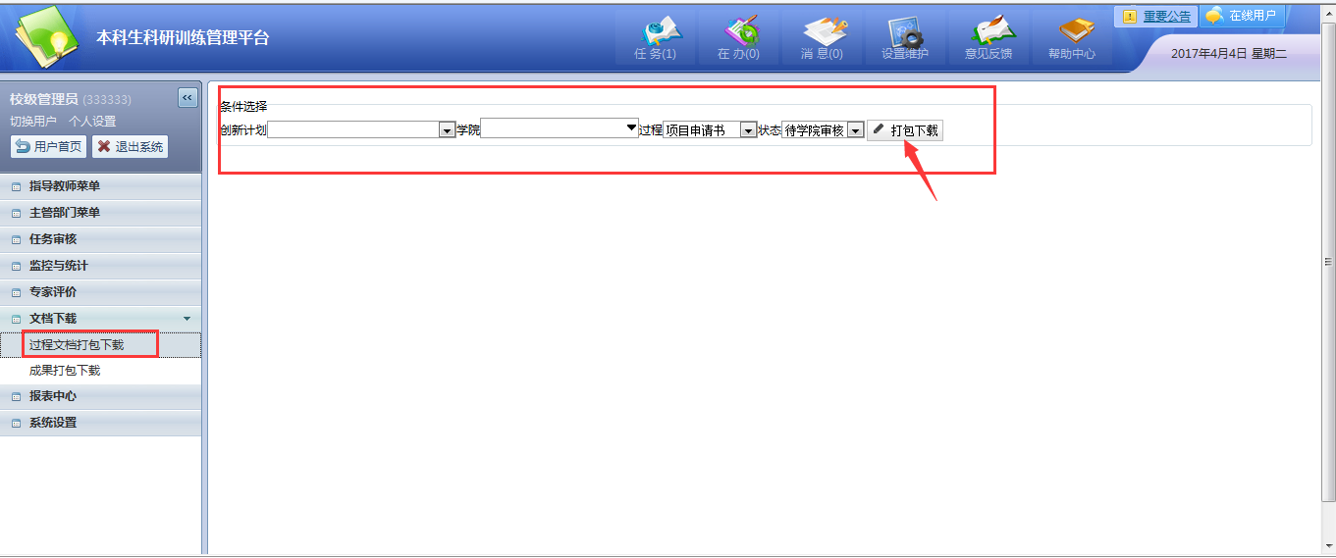
选择过程，如图：
成果打包下载
管理部门需要对项目的成果进行查看或者备份，可以使用成果打包下载，如图：
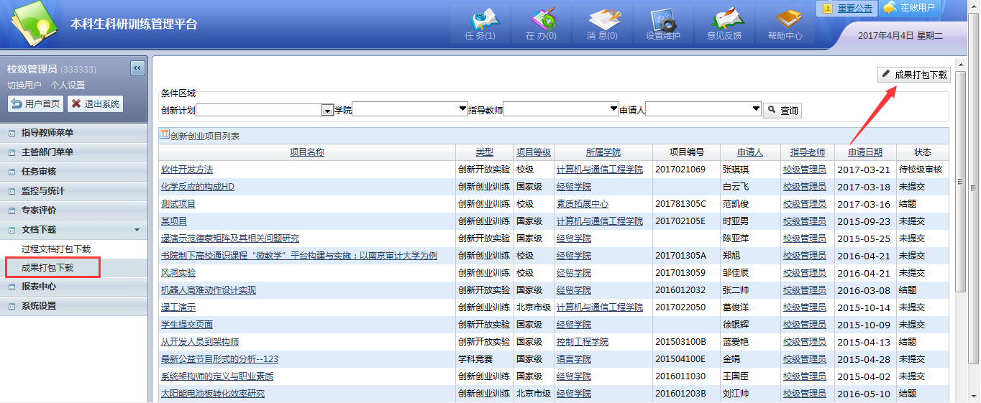
点击成果打包下载之后，能够进行条件的筛选，打包下载管理员需要的成果包，如图：
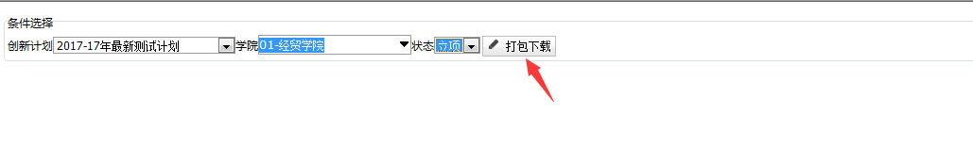

七、报表中心
系统中常用的报表，可以点击导出，如图：
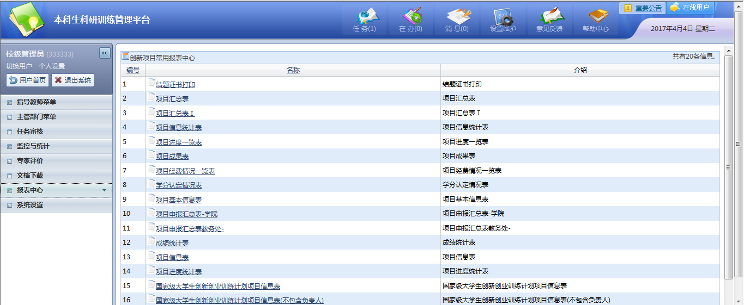

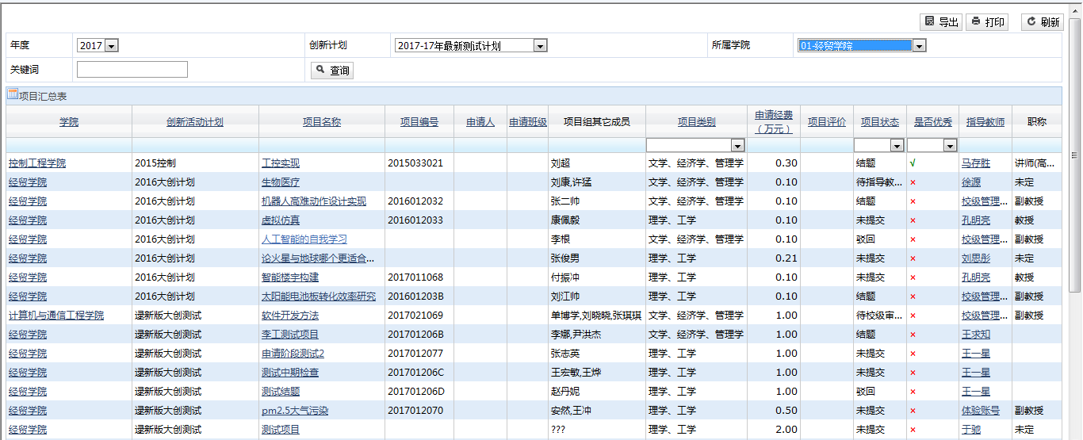

八、系统设置

1、申请经费设置
主管部门可以根据项目类型来设置申请经费，如图：
如果在此处对于特定项目级别的项目类型进行了经费设置，学生在申请项目时符合此处条件的项目的申请经费会变为一个固定值，具体数字为此处设置的数字；如果在此处没有特定设置，则在申请项目时申请经费由学生来填写。
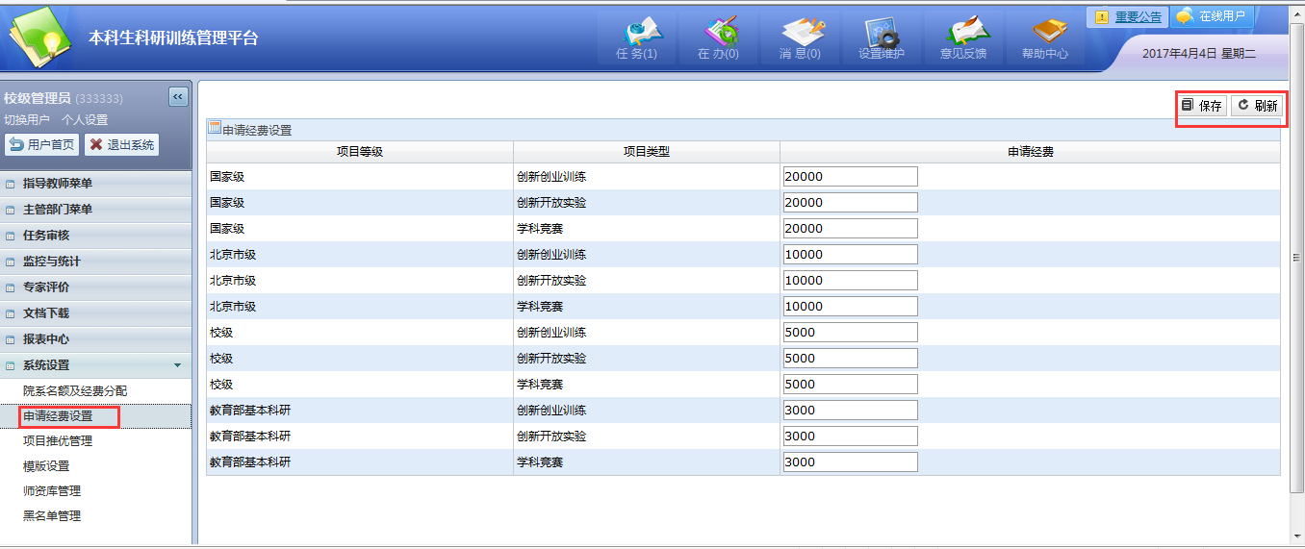

2、师资库管理
创建校内外师资库，可添加企业导师，如图：
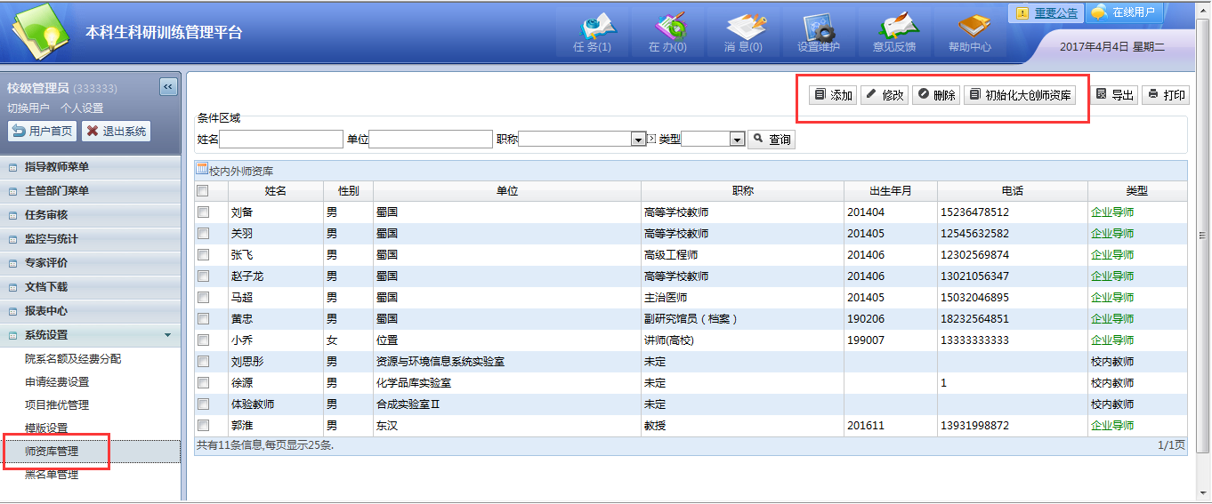

3、黑名单管理
主管部门管理人可以在黑名单管理中对学生或指导教师进行黑名单操作，添加黑名单后，该学生或指导教师将不能进行创新创业业务，如图：
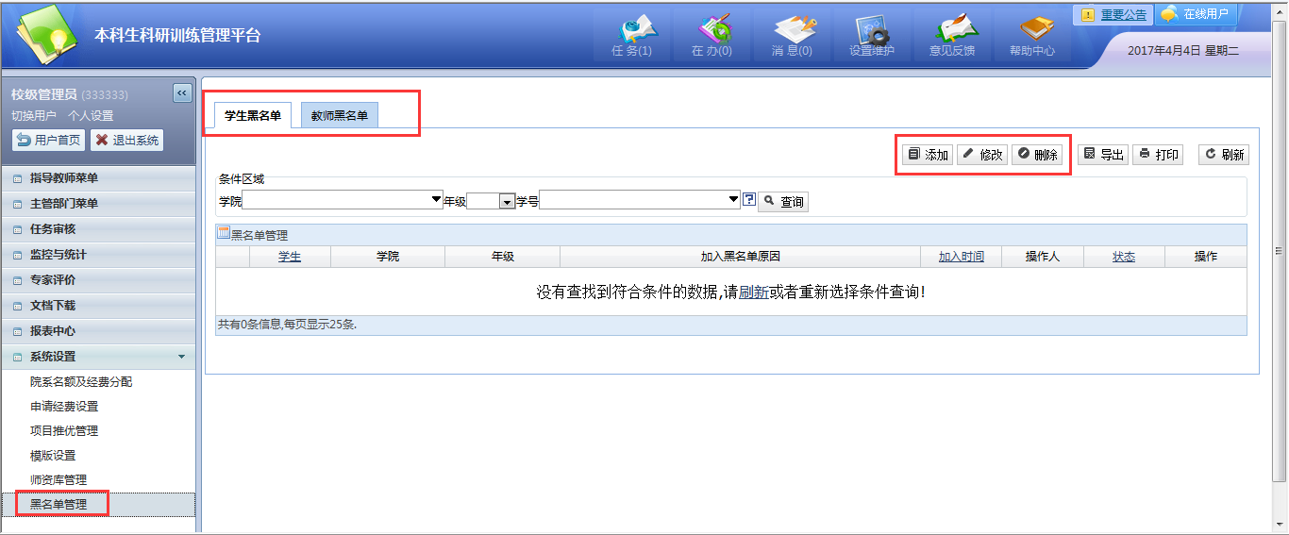

大学生创新创业训练计划管理系统操作手册（指导教师端）
A
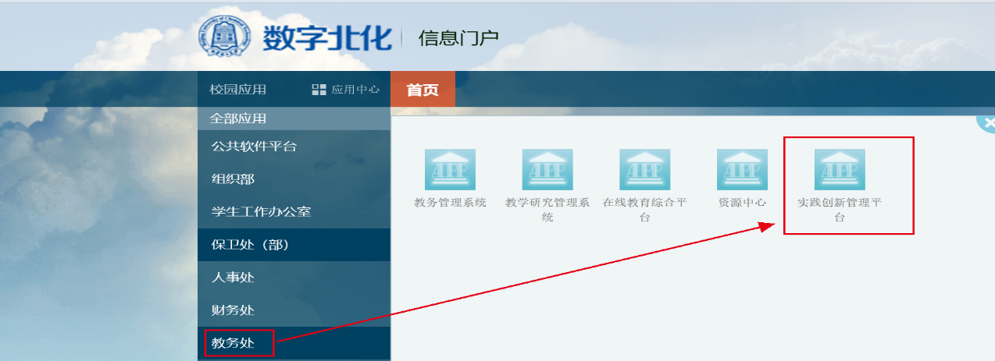

B
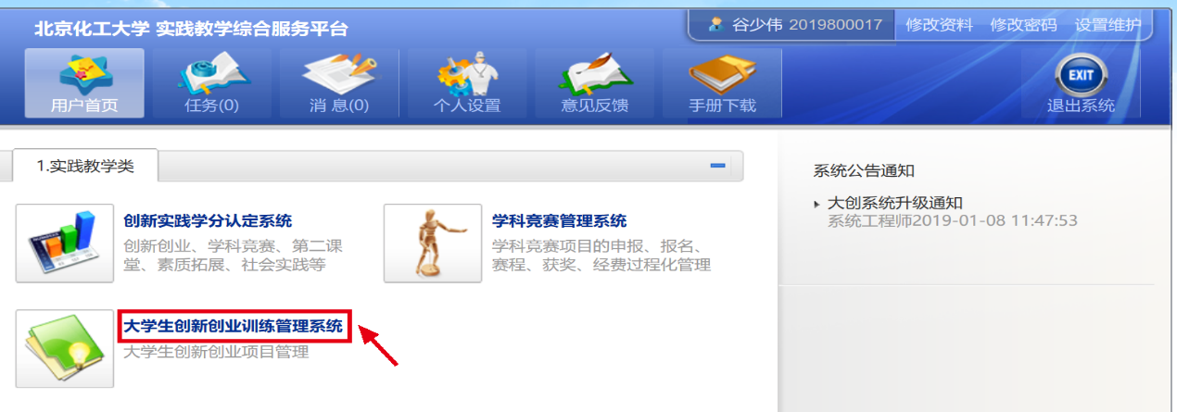

C
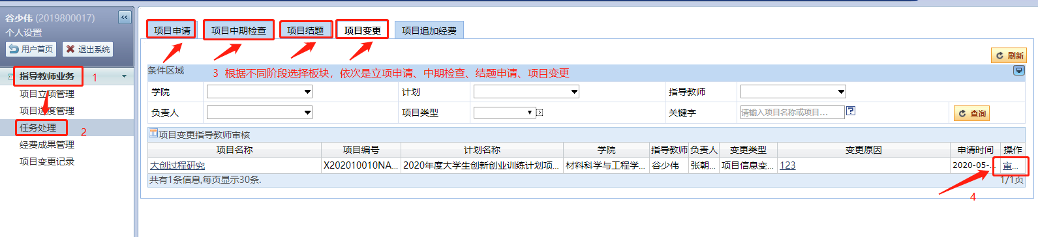

D
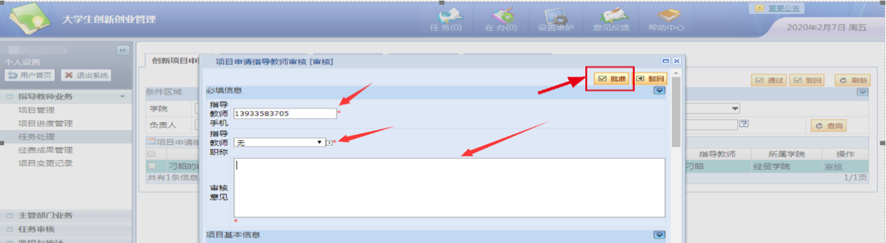

大学生创新创业训练计划管理系统操作手册（学生端）

一、系统登陆流程
登陆北京化工大学官网，点击右上角“数字校园”。
输入学号、密码，进行登陆。
进入数字北化信息门户后，在左侧找到教务处，点击后进入“实践创新管理平台”。
学生登录到系统后，请先完善个人信息，点击“保存”

二、项目立项申请
点击“大学生创新创业训练计划”，在“项目申报”下找到年度计划，点击“立即申请”，仔细阅读申报须知，然后点击同意进行下一步：
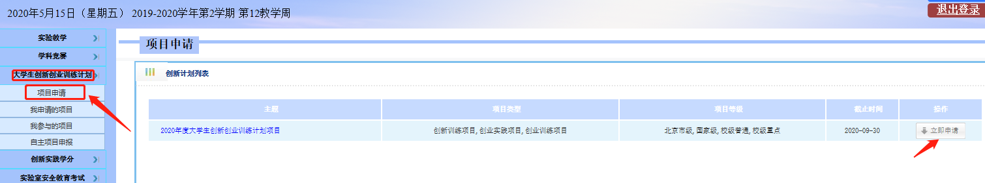
填写项目基本信息，点击保存按钮，如图：
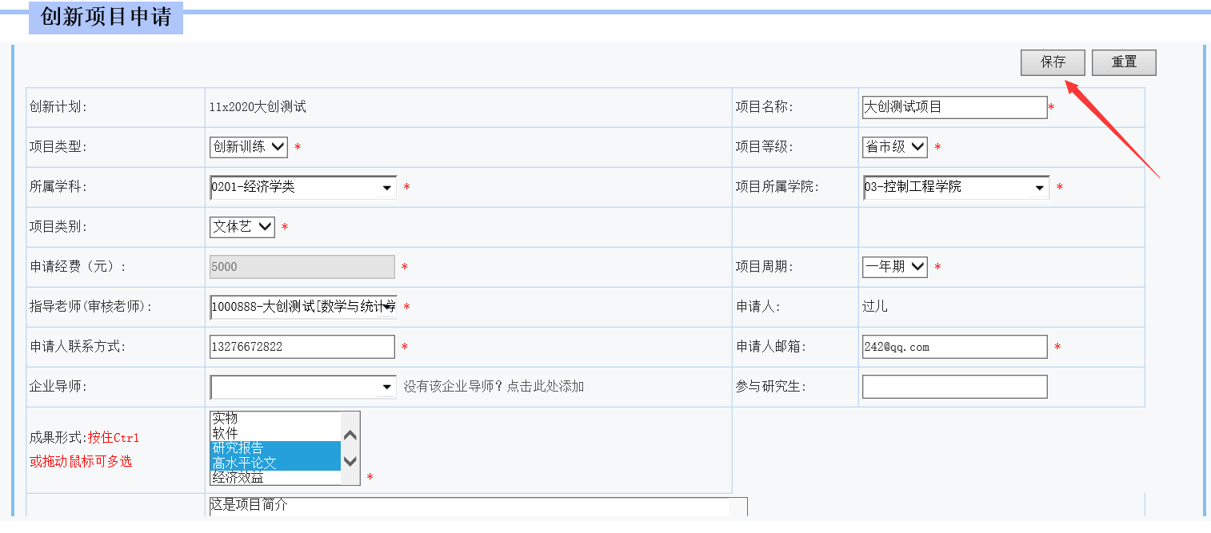
保存项目基本信息后，添加经费预算明细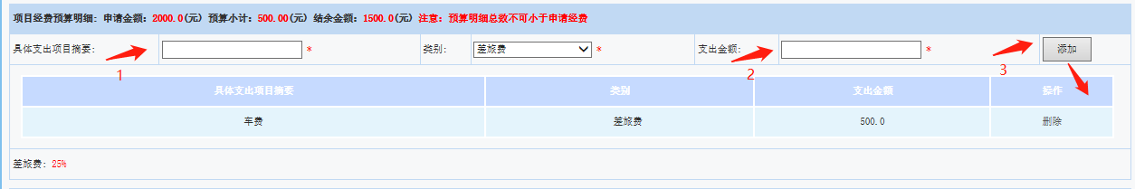
初始化申请书、添加项目成员与添加其他指导老师，完成后返回页面最上端点击“提交申请”：
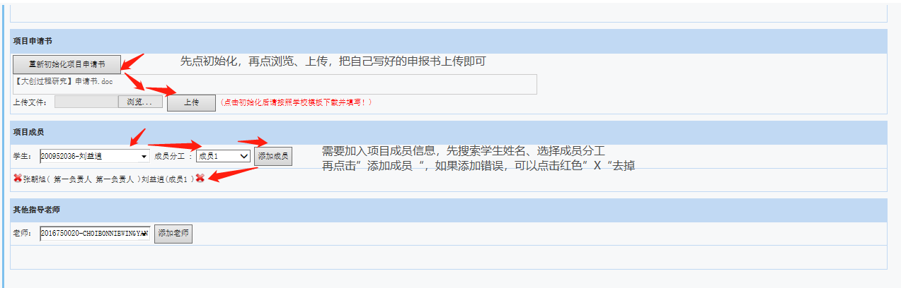
负责人可在“我申请的项目”、成员可在“我参与的项目”查看项目状态，“待指导老师审核”状态下，可以对项目内容进行修改，已审核通过就不能进行修改。
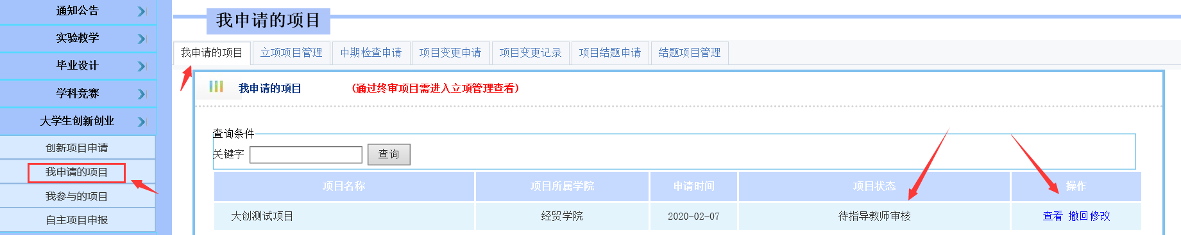
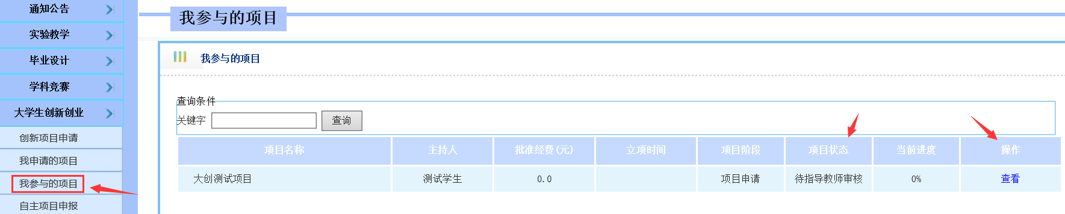

三、中期检查申请
如下操作提交中期检查报告
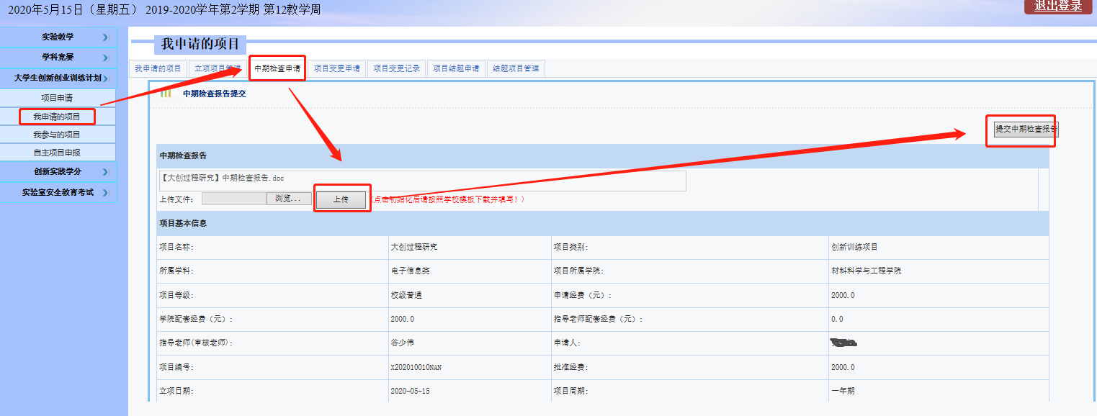
提交之后，等待老师和相关部门的审核，可以在“中期检查申请”页面查看项目状态。
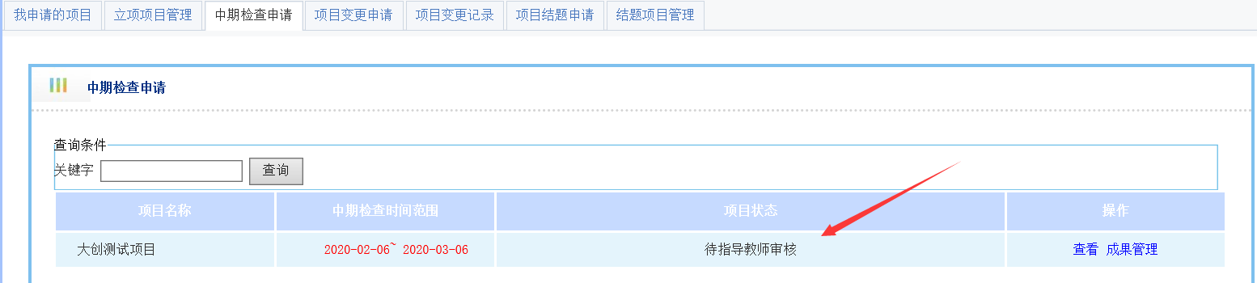

四、成果管理
学生申请的创新创业项目通过审核后，可以根据项目实施情况填写进度完成信息。填写好后，指导老师会给出相关的评语。如图：
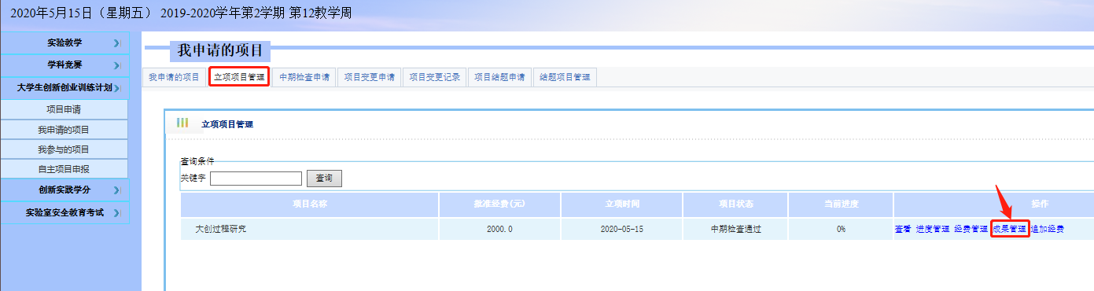
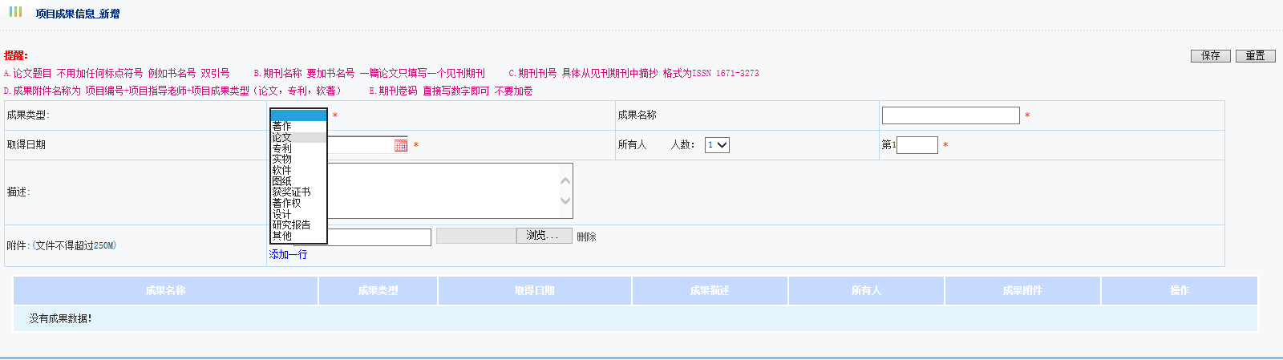
在进行成果的添加时，除了基本信息的填写，有附件的还需要进行附件的添加，与成果有关的相关文档以及文件都可以上传到这里（建议不要超过250M），如图：
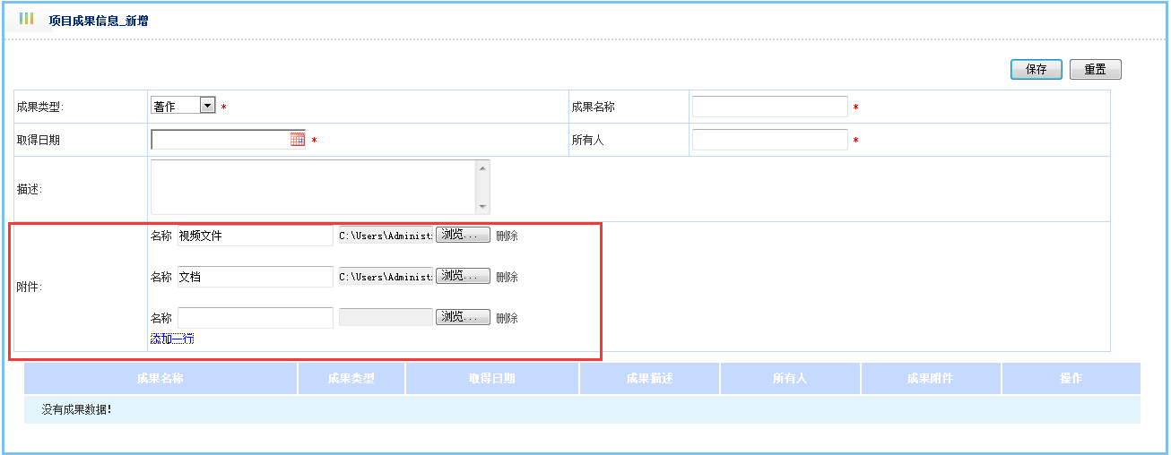
图2
当成果形式为论文形式时，需要填写论文题目、期刊名称、收录类别、期刊刊号、出版年份、期刊月份、文章页码、发表日期、论文作者、期刊卷码、第一作者、项目负责人排名等信息，论文作者为参与写作论文的所有成员，而第一作者是论文的代表作者，有附件的也可以进行附件的上传，如图:

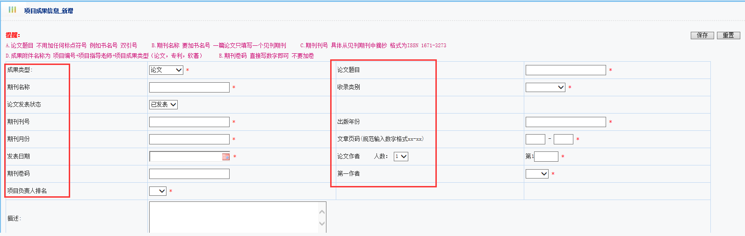
当成果形式为专利时，需要填写专利名称、专利类型、受理单位、著作权号、著作权人、申请日期、所有者、项目负责人排名等信息，有附件的也可以进行附件的上传，如图：
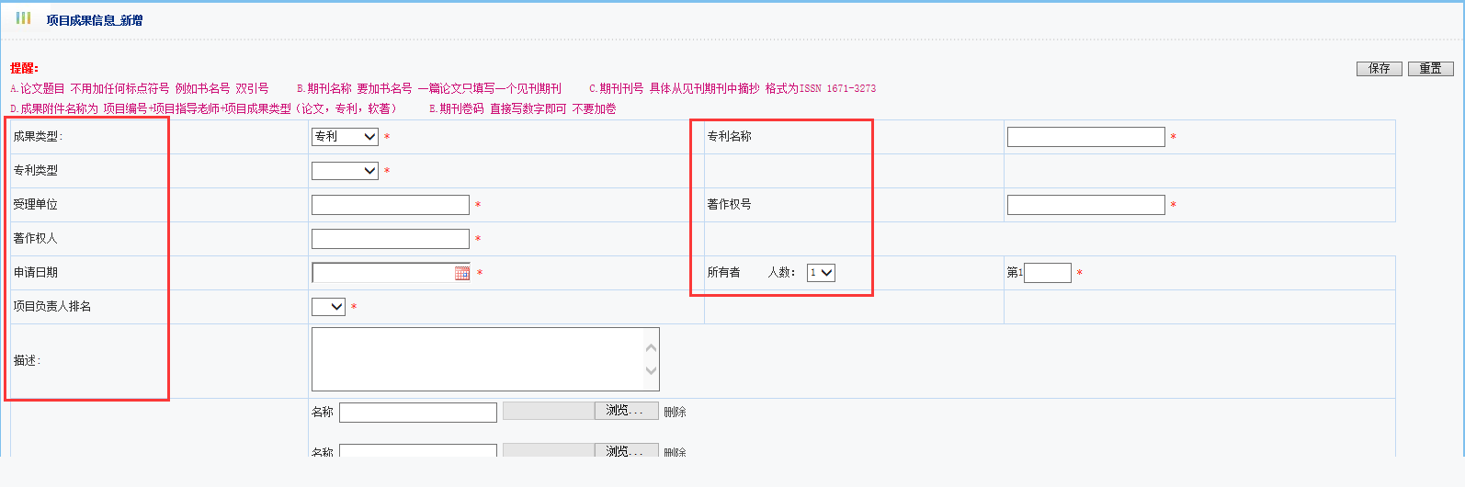
当成果形式为获奖证书时，需要填写竞赛名称、竞赛级别、获奖等级、获奖日期、参赛人员、获奖作品、颁发单位等信息，也可上传附件，如图：
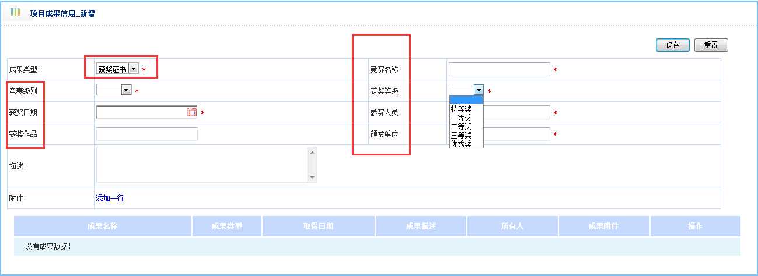
注意：如果学校要求必须提交某种成果类型才能结题，请务必添加此类型成果，否则无法结题。

五、项目结题申请
1、当项目完成到一定程度或者完成后，学生可以进行结题申请，如图：
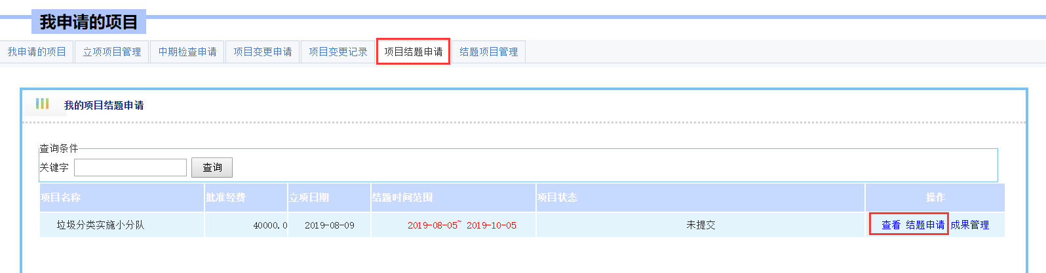
图1
2、填写分工信息，保存结题申请：
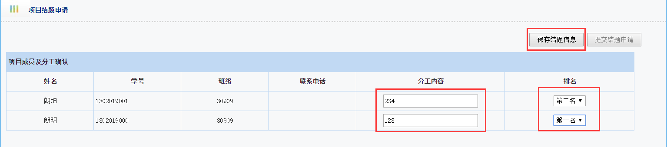
3、初始化结题报告，上传结题报告，提交结题申请，等待审核：
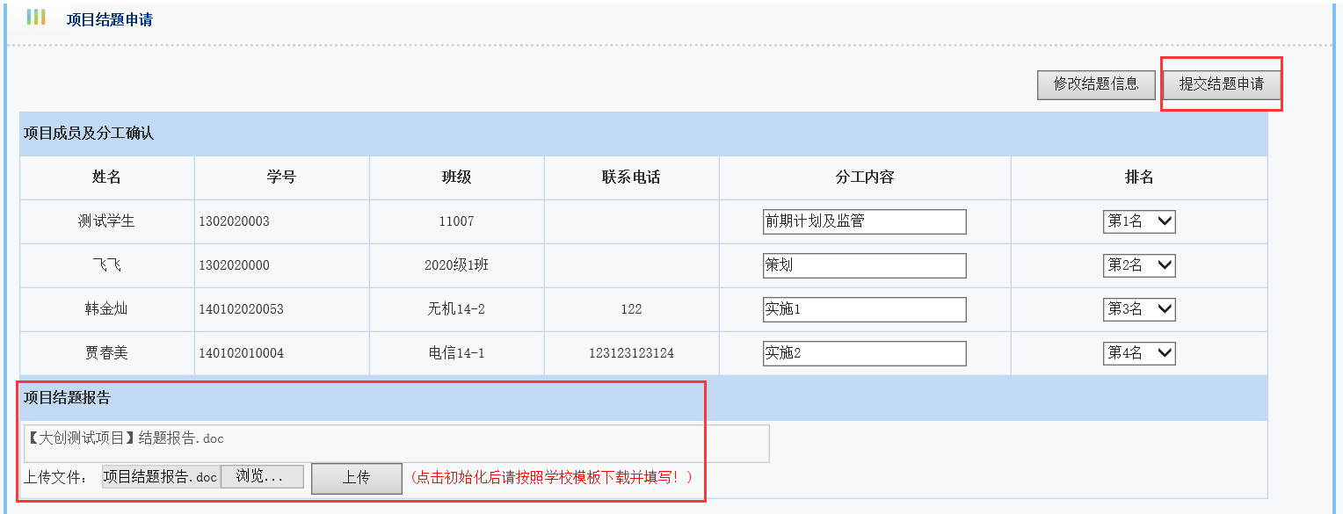

六、项目变更申请
学生如果创新创业项目有所变更，可以提交项目变更申请，相关部门进行审核。项目变更分为：项目信息变更（包括成员变更）、指导老师变更、项目延期、项目终止。如图：
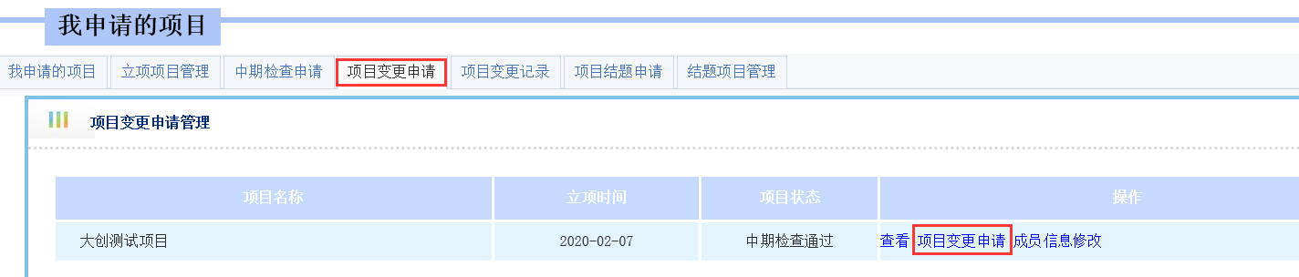
图1
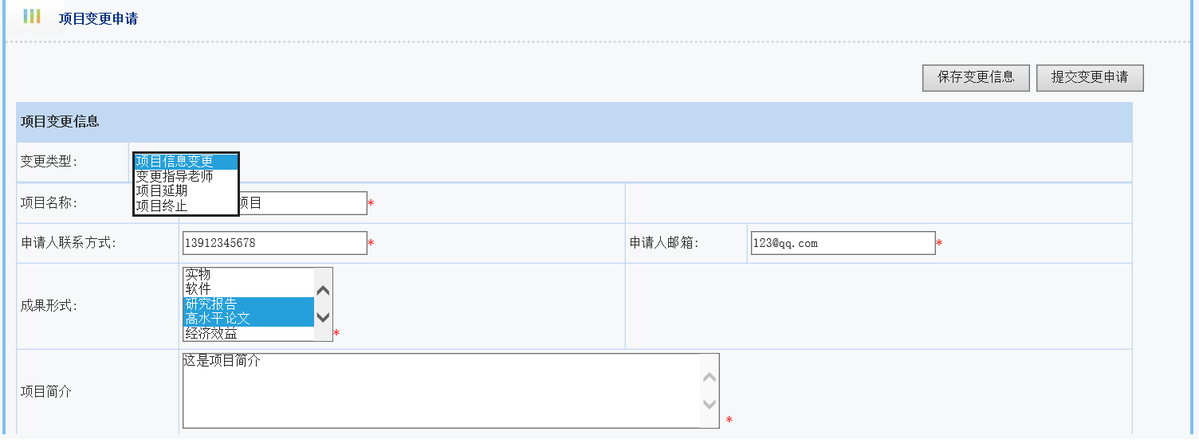
填写完毕后记得“提交变更申请”。
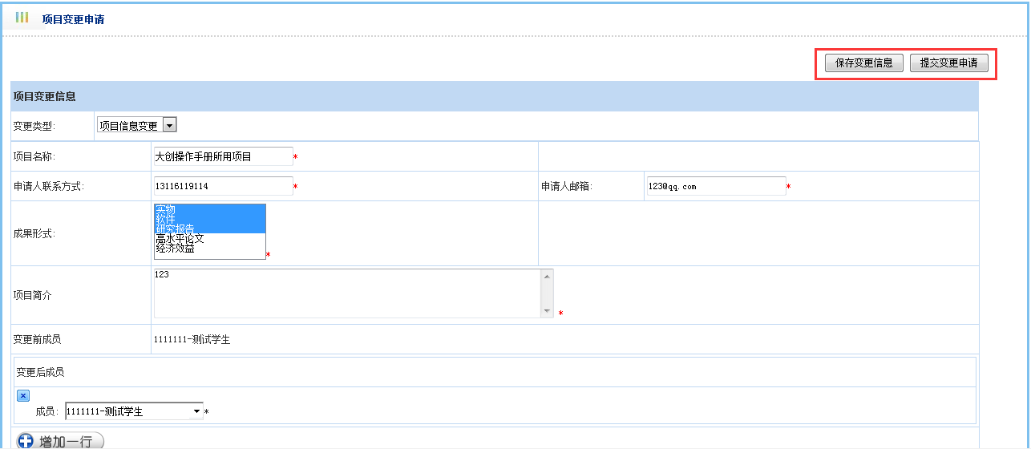
图2内容变更
图3
注意：成员变更一定要加上项目负责人

